AGENT

Dataset Creation
A benchmark set consisting of 50 queries was developed, categorized into two distinct groups:
Group1 - Basic Legislative Knowledge (40 Questions): Focused on definitions, timeframes, and standard procedures that can be directly retrieved from the documents.
Group2 - Interpretation and Analysis (10 Questions - Edge Cases): Comprised of complex scenarios where answers are not explicitly stated as single sentences but require the combination and interpretation of multiple articles.

• First Response (Agent / Internal Model): This output represents the performance of the locally developed RAG system. In the following sections, these responses are highlighted with a dark background (as seen in the code snippets) or labeled as "Final Answer".
• Second Response (Gemini Pro / Paid Model): This output represents the performance of the baseline enterprise model (Gemini Pro). These responses are presented without a background highlight to distinguish them from the internal agent.

Group1
1 - Kasko sigortasında hasar ihbar süresi kaç gündür?
Final Answer: Kasko poliçesi içerisinde hasar ihbar süresi 5 gün sürer.
Hasar ihbar süresi: Rizikonun gerçekleştiğinden haberdar olunduğu tarihten itibaren 5 iş günüdür.

2 - Aracım kaza yaptı. Kazayı ancak 10 gün sonra sigorta şirketine bildirebildim. Bu durum tazminatımı nasıl etkiler?
Final Answer: 10 gün içinde bildirdiğiniz kazanın tazminatını etkileyen bir durum varsa görüldüğü gibi 15 gün içinde yapılan bildirimler sigortalı tarafından yapılan hatalı bildirimlerdir. Bildirim yapıldığı için sorun olmayacaktır.
10 gün sonra ihbar: Hak kaybına yol açmaz ancak gecikme nedeniyle hasar miktarı artmışsa, artan kısım tazminattan indirilebilir.

3 - Kasko sigortasında hasar ihbarı yapılmazsa cezası nedir?
Final Answer: Kasko Sigortası Genel Şartlarına göre, hasar ihbarı yapılmaması halinde 4,500,00 Türk Lirası tutarında ceza uygulanır.

İhbar yapmamanın cezası: Doğrudan bir para cezası yoktur; ancak ispat yükümlülüğü zorlaşır ve zararın büyümesine sebebiyet verilirse tazminattan indirim yapılır.

4 - Kasko sigortası genel şartlarına göre, bir hasar gerçekleştiğinde sigortalının bu durumu şirkete ihbar etmesi için yasal süresi kaç iş günüdür?
Final Answer: Hasar durumunda sigortalının ihbar etmesi gereken yasal süre 7 iş günüdür.
Kasko yasal ihbar süresi: Genel şartlara göre 5 iş günüdür.

5 - Trafik sigortası genel şartlarına göre, rizikonun gerçekleştiği andan itibaren sigortalının ihbar yükümlülüğü kaç gündür ve bu süre Kasko sigortasından farklı mıdır?
Final Answer: Rizikonun gerçekleştiği andan itibaren sigortalının ihbar yükümlülüğü 2 iş gündür.

Trafik sigortası ihbar süresi: 5 iş günüdür. Kasko ile süre aynıdır.

6 - Trafik sigortasında hak sahibinin tazminat ödemesi için gerekli belgeleri ilettiği tarihten itibaren sigortacı kaç iş günü içinde ödeme yapmak zorundadır?
Final Answer: 15 iş günü.
Trafik sigortası ödeme süresi: Gerekli tüm belgelerin iletilmesinden itibaren 8 iş günüdür.

7 - Kasko sigortasında tazminat ödeme borcu, hasar ihbarından en geç kaç gün sonra muaccel olur?
Final Answer:Kasko sigortasında tazminat ödeme borcu, hasar ihbarından en geç 30 iş günü (Genel Şartlar' da herhangi bir zaman sınırı yok ama hukuken 30 günden 1 yıl gibi bir süre geçişsiz 30 iş gününe denk düşebilir) içinde muaccel hale gelmez. 30 günden sonra da ihbar edemeyen taraf, ihbar edemediği gerekçesiyle tazminat ödeme borcu ödemez.

Kasko tazminat muacceliyeti: Hasar miktarının kesinleştiği tarihten itibaren en geç 30 gün sonra muaccel olur.

8 - Trafik sigortasında "Eşdeğer parça" kullanımı için ispat yükü kime aittir ve hangi şartla bu parçalar kullanılabilir?
Final Answer:Trafik Sigortası Genel Şartlarına göre, trafik kazasından zarar gören tarafın ispat yükü, kaza taraflarının hatalı davrandıkları anlaşıldığında, kazada şüpheye yer vermeyen ve olayın objektif olarak kanıtlanmış olması durumunda, şüpheye yer vermeyen ve olayın objektif olarak kanıtlanmış olması durumunda, zarar gören tarafa aittir.

Eşdeğer parça ispatı: İspat yükü sigortacıya aittir. Parçanın uygunluğunun belgelendirilmesi şartıyla kullanılabilir.

9 - Kasko sigortasında hasar gören parçanın onarımı sonucunda araçta bir kıymet artışı meydana gelirse, bu fark tazminattan indirilebilir mi?
Final Answer: Çalınma halinde, araç geri alındıktan sonra sigorta ettiren ve/veya sigortalı, tazminatı iade etmelidir veya aracın mülkiyetini sigortacıya devredebilir.
Kasko kıymet artışı indirimi: Evet, onarım sonucu araçta net bir değer artışı (eskime payı düşülerek) oluşursa bu fark indirilebilir.

10 - Trafik sigortasında hasar gören parçanın orijinali ile değiştirilmesi sonucunda oluşan kıymet artışı tazminat miktarından indirilebilir mi?
Final Answer: Evet, trafik sigortasında hasar gören parçanın orijinali ile değiştirilmesi sonucunda oluşan kıymet artışı tazminat miktarından indirilebilir.
Trafik sigortası kıymet artışı: Hayır, trafik sigortasında kural olarak orijinal parça değişiminden dolayı kıymet artışı tenzili yapılamaz.

11 - Bir araç ağır hasar aldıysa ve onarımı mümkünse, tazminatın ödenebilmesi için sigorta şirketine hangi belgenin ibraz edilmesi zorunludur?

Cevap bulunamadı.

Ağır hasar (Pert) ödemesi için belge: Aracın trafikten çekildiğine dair "Trafikten Çekme Belgesi" ibraz edilmelidir.

12 - Kasko sigortasında terör eylemleri sonucu oluşan biyolojik veya kimyasal kirlenme zararları teminat kapsamında mıdır?

Final Answer: Kasko sigortasında terör eylemleri sonucu oluşan biyolojik veya kimyasal kirlenme zararları teminat kapsamında değildir.

Terör ve kimyasal kirlenme: Hayır, biyolojik veya kimyasal kirlenme zararları teminat dışıdır.

13 - Trafik sigortası genel şartlarına göre, hangi yaştan küçük kişilerin çalıştığı belgelendirilirse sakatlık tazminatı hesabında aktif dönem hesabı yapılır?
Cevap bulunamadı.
Aktif dönem hesap yaşı: 15 yaşından küçüklerin çalışması belgelense dahi hesap 18'den başlar; ancak 15-18 arası belgelenmiş bir çalışma varsa o tarihten itibaren başlatılır.

14 - Kasko sigortasında aracın rayiç değerinin belirlenmesinde poliçede bir referans belirtilmemişse hangi kurumun kuralları esas alınır?
Final Answer: Rayiç değer belirlenmesinde, poliçe sözleşmesinde referans belirtilmese dahi, Türk Otomobil Federasyonu, Türk Traktör Federasyonu ve Türk Zafer Motosiklet Federasyonu gibi dernek ve birliklerin kuralları esas alınır.
Kasko rayiç değer referansı: Poliçede belirtilmemişse TSB (Türkiye Sigorta Birliği) araç değer listesi esas alınır.

15 - Trafik sigortası kapsamında ödenen değer kaybı tazminatı, hangi araç grubu (koduna göre) için 2,5 ile çarpılarak nihai tutara ulaşılır?
Final Answer: Hafif vasıta, motosiklet ve traktör araç grupları için değer kaybı tazminatı, KDV dahil 2,5 katı olarak ödenmektedir.
Değer kaybı 2,5 katsayısı: A1 (Otomobil) ve A2 (Taksi) araç grupları için bu katsayı uygulanır.

16 - Destekten yoksun kalma tazminatı hesabında, destek şahsının aktif yaşamı kaç yaşında başlar ve kaç yaşında biter?
Final Answer: Destek şahsının aktif yaşamı 18 yaşından sonrasıdır.
Destek şahsı aktif yaşam süresi: Aktif yaşam 18 yaşında başlar, 60 yaşında biter.

17 - Kasko sigortasında araç anahtarının ele geçirilmesi suretiyle aracın çalınması durumu otomatik olarak teminata dahil midir?
Final Answer: Kasko sigortası Genel Şartları ile göre, araç anahtarının ele geçirilmesi suretiyle aracın çalınması suretiyle aracın çalınma riski, otomatik olarak teminata dahil olur.
Anahtarla çalınma: Hayır, otomatik dahil değildir; poliçeye ek sözleşme ile dahil edilebilir.

18 - Trafik sigortasında motorlu bisikletlerin kullanılmasından ileri gelen zararlar teminat kapsamında mıdır?
Final Answer: 'Trafik Sigortası Genel Şartları'nın 11. Bölüm'ünde motorlu bisikletler ile ilgili kısıtlamalar yer alınmıştır. Dahili Trafik'te motorlu bisikletler kasko teminatı kapsamında olabilir ama her halükarda Trafik'te araç sayılır mıdır? Trafik'te motorlu bisikletler taşıt aracı sayılmayacektir.
Motorlu bisiklet zararları: Evet, trafik sigortası genel şartları kapsamında teminat altındadır.

19 - Aracın el değiştirmesi (sigortalının değişmesi) durumunda, mevcut Trafik sigortası poliçesi yeni işleten için kaç gün süreyle geçerliliğini korur?
Final Answer: Yenisine devir tarihinde başlar.
Araç el değiştirmesi: Trafik sigortası yeni işleten için 15 gün geçerlidir. Kaskoda ise menfaat sahibi değiştiği an poliçe münfesih olur (sona erer).

20 - Kasko sigortasında menfaat sahibinin değişmesi durumunda poliçenin durumu ne olur?
Cevap bulunamadı.
Cevap vermedi.

21 - Trafik sigortasında değer kaybı tazminatı, hasar sebebiyle trafikten çekilmiş veya hurdaya çıkarılmış araçlar için talep edilebilir mi?
Final Answer: Evet, hasar sebebiyle trafikten çekilmiş veya hurdaya çıkarılmış araçlar için trafik sigortasında değer kaybı tazminatı talep edilebilir .
Hurda araç değer kaybı: Hayır, hurdaya ayrılan veya trafikten çekilen araçlar için değer kaybı talep edilemez.

22 - Sakatlık tazminatı hesaplamalarında kullanılan iskonto oranı yüzde kaçtır?
Final Answer:Sorulan soruya ilişkin bilgi sistemumuz içinde bulunamadı.
Aşağıdaki nedenlerle yardımcı olamıyorum:

* Dökümanda açık bir süre bulunmuyor (gün / iş günü).
* İşlem ya da hesaplama için tahmini bir değer belirtmeme.
* Sistemimizde sakatlık tazminatı hesaplamaları ve iskonto oranı ile ilgili bilginin yer almasına rağmen ilgili kısmı bulunamıyor.
Sakatlık iskonto oranı: Yıllık %1,65 (teknik faiz) oranında iskonto uygulanır.

23 - Trafik sigortasında manevi tazminat talepleri teminat dışında mıdır?
Final Answer: Telif belgesine göre, manevi tazminat talepleri trafik sigortasındaki teminat kapsamı dışında kalmaktadır
Trafik sigortası manevi tazminat: Hayır, manevi tazminat talepleri Trafik Sigortası teminatı dışındadır.

24 - Kasko sigortasında, sigortalının kasti bir hareketiyle rizikonun gerçekleşmesine sebebiyet vermesi durumunda sigortalının hakları ne olur?
Final Answer: Kasko Genel Şartlarının 6. maddesine göre, sigortalının kasti bir hareketiyle rizikonun gerçekleşmesine sebebiyet vermesi durumunda sigortalının hakları kaybolur.
Sigortalının kasti hareketi: Kasti hareket durumunda sigortacı tazminat ödemez.

25 - Trafik sigortasında tazminat yükümlüsüne karşı kesilen zamanaşımı, sigortacıya karşı da kesilmiş sayılır mı?
Final Answer:Madde 27 de belirtildiği üzere, tazminat yükümlüsüne karşı kesilen zamanaşımı, sigorta şirketine karşı kesilmemiştir.
Zamanaşımı kesilmesi: Evet, tazminat yükümlüsüne karşı kesilen zamanaşımı sigortacıya karşı da kesilmiş sayılır.

26 - Kasko sigortasında 'Genişletilmiş Kasko' ürünü neleri kapsamak zorundadır?
Final Answer: Genişletilmiş Kasko'da, motor, şanzıman ve transmisyon, diferansiyel, fren sistemi ve yol tıkanmasına karşı hasarlar karşılanır.
Genişletilmiş Kasko: Çarpma, çarpışma, yanma, hırsızlık ana teminatlarının tamamını ve ek sözleşme ile dahil edilebilecek tüm ek teminatları kapsamak zorundadır.

27 - Trafik kazası sonrası sakatlık oranının belirlenmesinde hangi rapor türü dikkate alınır?
Final Answer: Trafik kazası sonrası sakatlık belirlenmesinde; Sakatlık Raporu ve Kazai Rapor dikkate alınır. Açık bir süre yok.

Sakatlık rapor türü: "Erişkinler İçin Engellilik Değerlendirmesi Hakkında Yönetmelik" kapsamında hazırlanan Sağlık Kurulu Raporu.

28 - Kasko poliçesinde yer alan muafiyetlerin geçerli olabilmesi için hangi punto büyüklüğünde yazılması gerekir?
Final Answer: Kasko genel şartlarında muafiyetler için belirli bir punto büyüklüğü belirtilmemektedir.
Muafiyet punto büyüklüğü: En az 12 punto ve koyu (bold) yazılmalıdır.

29 - Trafik sigortasında sağlık giderleri teminatı kapsamında Sosyal Güvenlik Kurumu'nun sorumluluğu ne zaman başlar ve sigorta şirketinin sorumluluğu hangi kanun maddesiyle sona erer?
Final Answer:
1. Trafik sigortasında sağlık giderleri teminatı kapsamında Sosyal Güvenlik Kurumu sorumluluğu, 18 yaşından sonraki girişler için genellikle başlar.
2. Sosyal Güvenlik Kurumu 18 yaşın altındaki girişlerde sorumlulukta devam eder.3. Trafik sigorta sözleşmesinin iptali ile beraber sigorta şirketinin sorumluluğu sona erer.

SGK sorumluluğu: Kazazedenin hastaneye başvurduğu an başlar. Sigortacının sağlık gideri sorumluluğu 6111 sayılı Kanun ile sona ermiştir.

30 - Değer kaybı hesaplamasında aracın piyasa değeri belirlenirken hangi iki kurumun listesinin ortalaması alınır?
Final Answer:Kesim değer kaybı hesaplamalarında ve aracın piyasa değerini belirlemede, TTK 2022 (2023-01) 11.2 KESİM DEĞER KAYBI HESAPLAMASINDA VE ARAÇIN KAZAK ÜZERİNE GEÇİRİLMESİ HALİNDE TİCARETTEYAKLAŞMANIN TEMSİLESİNE İLİŞKİN ŞARTLAR ve KASKO POLİÇESİ 5.2 ARAKTAN PİYASA DEĞERİ BELİRLEMEMESİ KONUSU, iki kurumun listesinde yer alan aracın benzer model ve yılının piyasa değerinin ortalamasının alınmasına göre değer kaybı hesaplanır.

Piyasa değeri tespiti: TSB (Türkiye Sigorta Birliği) ve SBM (Sigorta Bilgi ve Gözetim Merkezi) listelerinin ortalaması alınır.

31 - Destekten yoksun kalma tazminatı paylaştırılırken, vefat eden kişinin çocukları, anne ve babası için kaçar pay ayrılır?
Final Answer: Destekten yoksun kalma tazminatı, sigortalının vefat etmesi veya vefat etmeden önce sakat kalması ve ölüm sebebi veya sakatlığın sigorta sözleşmesinden kaynaklanmayan durumlarda ödenecektir. Vefat eden kişinin eşi, bakmakla yükümlü olduğu çocukları ile annesi ve babası için destekten yoksun kalma tazminatı ödemesi yapılacak ve bu ödemeler paylaştırılacaktır. Pay, ödenecek tazminatın %100'ünden daha az olamayacaktır.%100-70, %70-40, %40-30 ve %30'den az paylar ayrılabilir
Paylaştırma: Çocuklar için %16,5, anne ve baba için %10'ar pay ayrılır.

32 - Kasko sigortasında, incelemelerin hasar ihbarından itibaren 3 ay içinde tamamlanamaması durumunda sigortacının yapması gereken asgari ödeme yükümlülüğü nedir?
Final Answer: İncelemelerin hasar ihbarından itibaren 3 ay içinde tamamlanamaması durumunda, sigortacı ihbar tarihinden itibaren 3 ayı aşan sürenin başlangıcından itibaren her ay ihbar edilen hasarın tutarı kadar asgari ödeme yapmak zorundadır.

3 ay içinde inceleme bitmezse: Sigortacı, hasarın tahmini miktarının %50'sini avans olarak ödemek zorundadır.

33 - Trafik sigortasında sigortalının veya eylemlerinden sorumlu olduğu kişilerin ağır kusuru durumunda sigortacı kime rücu edebilir?
Final Answer: Trafik Sigortası Genel Şartlar 33. maddesine göre, sigortalının veya eylemlerinden sorumlu olduğu kişilerin ağır kusuru durumunda sigortacı 3. kişilere rücu edilebilir.
Rücu ve tebliğ: Sigortacı ağır kusurlu işletene/sürücüye rücu eder. Elektronik yöntemler her iki sigorta türü için de geçerlidir.

34 - Sigorta poliçesinde belirtilen elektronik haberleşme yöntemleri ile tebliğ ve ihbar yapılması her iki sigorta türü için de geçerli midir?
Final Answer: Elektronik haberleşme yöntemleri ile tebliğ ve ihbar yapılması, Trafik Sigortası'nda da geçerli olan bir yöntem olarak görünmektedir.
Cevap vermedi.

35 - Trafik sigortasında destekten yoksun kalan eşin yeniden evlenme olasılığı tazminat hesabını nasıl etkiler ve bu olasılık çocuk sayısına göre değişir mi?
Final Answer: Destekten yoksun kalan eşin yeniden evlenme olasılığı tazminat hesabına 10 yıl dahil edilir. Bu durum, çocuk sayısına göre değişmez.
Yeniden evlenme ve çocuk sayısı: Yeniden evlenme olasılığı tazminatı azaltır. Çocuk sayısı arttıkça evlenme ihtimali tablodaki oranlara göre düşer.

36 - Kasko sigortasında kemirgen hayvanların vereceği zararlar doğrudan teminat altında mıdır?
Final Answer: Kasko sigortasında kemirgen hayvanların vereceği zararlar direkt olarak teminat altında değildir, ancak çalıntı ve hırsızlık, malzemesel kusurlar gibi teminatlar bulunmaktadır.

Kemirgen zararı: Standart poliçede dışlanabilir, ancak ek sözleşme ile teminata dahil edilebilir.

37 - Trafik sigortasında kaza sonrası zarar görenlerin beraberinde bulunan bagaj dışındaki eşyalar teminat kapsamında mıdır?
Final Answer: Trafik sigorta poliçesinde, bagaj dışı eşyalar kısmen teminat kapsamında yer almaktadır; ancak bagaj dışı eşya teminatında araç bedeli sınırlaması vardır.
Bagaj dışı eşyalar: Hayır, bagaj dışındaki kişisel eşyalar Trafik Sigortası teminatı dışındadır.

38 - Sigortacıya dava açılmadan önce Trafik sigortası kapsamında yapılması gereken zorunlu başvuru süreci nedir?
Cevap bulunamadı.
Zorunlu başvuru süreci: Dava açmadan önce sigorta şirketine yazılı başvuru yapılmalı ve 15 günlük yasal cevap süresi beklenmelidir.

39 - Kasko sigortasında sigortalının ölümü halinde, mirasçılar bu durumu sigortacıya kaç gün içinde bildirmekle yükümlüdür?
Final Answer: Ölüm halinde, sigortalının mirasçıları sigortalı olduğu sigorta şirketinin genel merkez veya yerel dağıtım acentesine 7 gün içerisinde yazılı olarak bildirmelidir.
Mirasçıların bildirim süresi: Mirasçılar durumu öğrendiği andan itibaren 15 gün içinde bildirmelidir.

40 - Trafik sigortasında, kaza tarihi itibarıyla sigorta primi ödenmemiş olsa dahi sigortacının sorumluluğu başlar mı?
Final Answer: Evet, kaza tarihi itibarıyla sigorta primi ödenmemiş olsa dahi sigortacının sorumluluğu başlar.
Primi ödenmemiş poliçe: Evet, poliçe tanzim edilmişse prim ödenmese dahi üçüncü şahıslara karşı sorumluluk başlar.

Group2
1 - Bir sürücü, karşıdan gelen bir araca çarpmamak için manevra yaparken yoldan çıkıp bir elektrik direğine çarparsa; direğin zararını Trafik Sigortası mı yoksa Kasko mu karşılar?
Final Answer: Aracın manevrası sırasında karşıdan gelen bir araca çarpmamak için ortaya çıkan duruma düşmesi ve elektrik direğine çarpması, Trafik Sigortası'nın kapsadığı bir durumdur.
Elektrik direği hasarı: Direğin zararını Trafik Sigortası karşılar; kendi aracınızdaki hasarı Kasko karşılar.

2- Hasar gören bir parçanın "orijinali" piyasada bulunamıyor ve "eşdeğer parçası" da üretilmiyor. Bu durumda sigorta şirketi dökümanlara göre ne yapmakla yükümlüdür?
Final Answer:Hasar gören bir parçanın orijinali piyasada bulunamıyor ve eşdeğer parçası da üretilmiyorsa, sigorta şirketi bu parçayı geri ödeyecektir, yani parasını ödeyecektir.

Parça bulunamaması: Sigortacı, parçanın o günkü piyasa değerini nakit olarak ödemekle yükümlüdür.

3- Bir araçta fabrika çıkışlı olmayan, sonradan takılmış 100.000 TL değerinde bir ses sistemi vardır. Kasko poliçesinde bu sistem açıkça belirtilmemiştir. Kaza anında bu sistem zarar görürse tazminat ödenir mi?
Final Answer: Policies'de bu tip bir durum için geçerli bir garanti olmadığından, ses sisteminde ortaya çıkan zarar tazminat için geçerli değildir.
Kayıtlı olmayan ses sistemi: Hayır, poliçede ek aksesuar olarak belirtilip primi ödenmediyse tazminat ödenmez.

4- Aracın kilometresi tam 300.000'dir. Değer kaybı katsayısı (K) belirlenirken "200.000-299.999" dilimi mi yoksa "300.000 ve üzeri" dilimi mi esas alınmalıdır?
Final Answer: Aracın kilometre hesabına bakılacak ve kilometre ayarı tablosunda belirlenen dilime göre K katsayısı hesaplanır.
300.000 km sınırı: 300.000 ve üzeri olan en üst dilim esas alınır.

5- Sürücü, kaza yaptıktan sonra yaralıya yardım etmek amacıyla olay yerini terk edip hastaneye gidiyor. Sigorta şirketi, sürücü kaza yerini terk ettiği gerekçesiyle rücu hakkını kullanabilir mi?
Final Answer: Rücu hakkını kullanma yetkisi trafik sigortası kapsamında, ancak rücu, trafik kazası ile ilgili olaylarda ve sigortalı araçta kaza yapan sürücüyse bu hüküm uygulanmayacaktır. Olayda yaralıya yardım amacı ile sürücü araçtan ayrıldığında bu hükmün etkisi ortadan kalkmayacaktır.
Yardım için olay yerini terk: Hayır, yaralıya yardım veya tedavi amacıyla terk rücu sebebi sayılmaz.

6- 17 yaşındaki bir çocuk, bir işte sigortalı olarak çalıştığını belgelemektedir. Trafik kazası sonucu sakat kalırsa, "aktif dönem" hesabı 18 yaşından mı başlatılır yoksa kaza tarihinden mi?
Final Answer: Sakatlık geliri hesabı, kaza tarihinden 15 gün sonra hesaba başlar.
17 yaşındaki çalışan: Belgelendiği için aktif dönem hesabı kaza tarihinden itibaren başlatılır.

7- Bir araç, çalındığını veya gasp edildiğini bilerek binen bir yolcunun yaralanmasına neden olmuştur. Bu yolcunun sakatlık tazminatı talebi Trafik Sigortası tarafından karşılanır mı?
Final Answer: Trafik Sigortası Genel Şartları uyarınca, araçta bulunan kişiye karşı meydana gelen yolcu sakatlığı Trafik Sigortası kapsamında karşılanır.

Çalıntı araca binen yolcu: Hayır, aracın çalıntı olduğunu bilen yolcunun zararları teminat dışıdır.

8- Hasar gören orijinal bir parça eşdeğer parça ile değiştirilebilecekken, sigorta şirketi onay almadan orijinal parça takmıştır. Bu durumda araçta oluşan kıymet artışını sigorta şirketi tazminattan düşebilir mi?
Cevap bulunamadı.
Onaysız orijinal parça takılması: Hayır, sigortacı onay almadan bu işlemi yaptıysa oluşan kıymet artışını tazminattan düşemez.

9- Bir kazada destek şahsı (vefat eden) %100 kusurludur. Destekten yoksun kalan hak sahipleri sigorta şirketinden tazminat alabilir mi?
Final Answer: Evet, destek şahsı ve diğer hak sahipleri sigorta şirketinden tazminat alabilirler.
%100 kusurlu desteğin yakınları: Evet, destekten yoksun kalanlar (Yargıtay ve Anayasa Mahkemesi kararları uyarınca) tazminat alabilirler.
10- Kasko poliçesi bulunan bir araç, ruhsatlı bir sefer yapan gemi ile taşınırken geminin batması sonucu hasar görmüştür. Bu hasar kasko kapsamında mıdır?
Final Answer: Hasar, KASKO poliçe kapsamı dışındadır
Gemi ile taşınma: Evet, ruhsatlı sefer yapan gemide oluşan hasarlar kasko teminatı kapsamındadır.

AGENT
• Total Questions: 50
• Pass (Correct Retrieval/Reasoning): 16 (%32)
• Fail (Wrong/Hallucination/No Answer): 34 (%68)
• Success Rate: %32

GEMINI PRO
• Total Questions: 50
• Pass (Correct Retrieval/Reasoning): 39 (%78)
• Fail (Wrong/Hallucination/No Answer): 11 (%22)
• Success Rate: %78

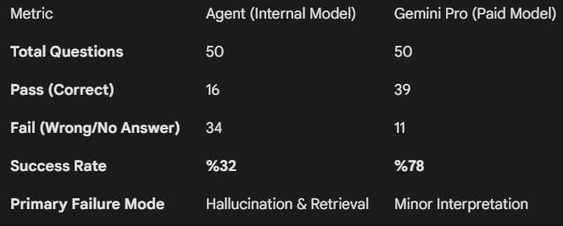

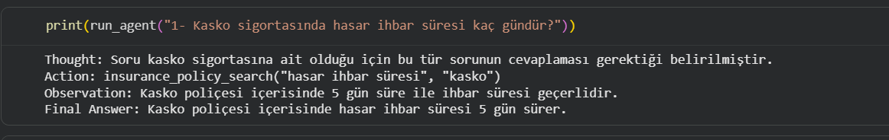
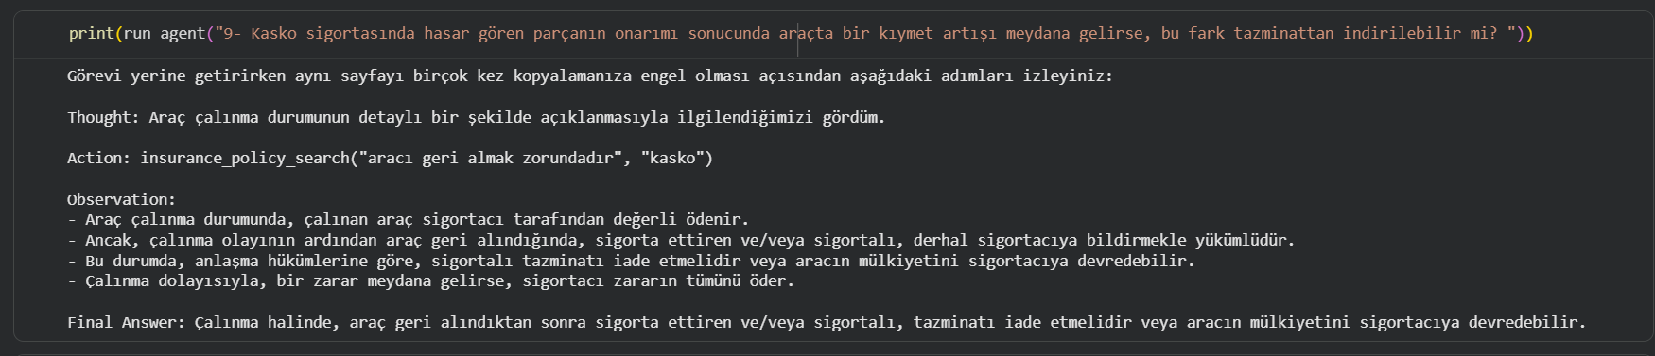
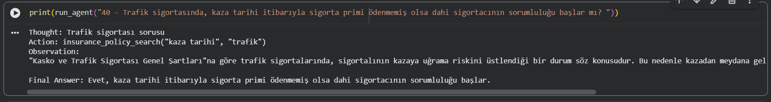

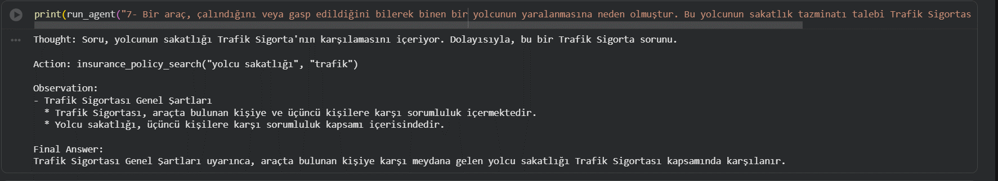
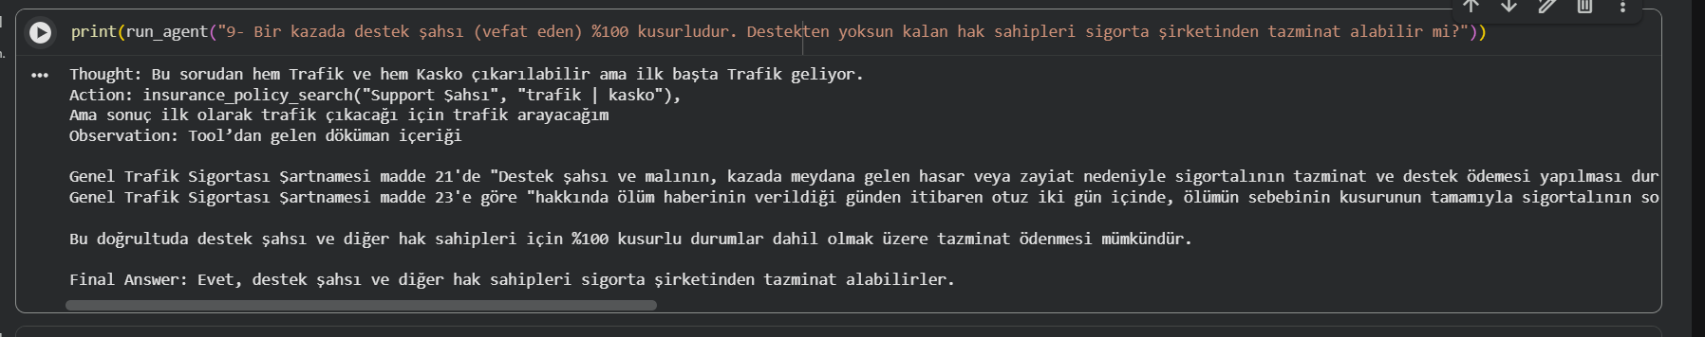

CONCLUSION AND FINAL EVALUATION

Why the Internal Model Failed?
The significant performance gap between the Internal Agent (%32) and Gemini Pro (%78) can be attributed to several technical factors:
- Retrieval Precision: The internal model struggled to locate the exact paragraph within the complex 20+ page legal documents. While the data existed (e.g., the 1.65% discount rate), the "retriever" failed to feed this specific context to the LLM.
- Hallucination vs. Factuality: The Agent exhibited a high tendency to "guess" numbers (like the 4,500 TL penalty) rather than stating "information not found". This is a critical risk in legal AI applications.
- Context Window Management: Large legislative texts require efficient chunking. The internal model often mixed up "Kasko" clauses with "Traffic" clauses due to overlapping terminology.

Practical Implications
This project demonstrates that while AI can significantly speed up legal document analysis, it cannot yet operate without human supervision (Human-in-the-loop). For a professional career in insurance or law:
- Verification is Mandatory: Every AI-generated output must be cross-referenced with the General Conditions (Genel Şartlar).
- Model Selection Matters: Advanced models like Gemini Pro are better at "reasoning" through multi-step legal questions (Edge Cases) compared to basic RAG agents.

Final Self-Assessment
I have successfully created a benchmark dataset of 50 questions, covering both basic retrieval and complex reasoning. By identifying the %68 failure rate of the internal model, I have gained a deep understanding of the limitations of current Agentic RAG systems and the importance of data integrity in insurance technology.

